Senioři z Josefova zvou všechny občany na výstavu

„ZVÍŘÁTKA POKAŽDÉ JINAK“

která se bude konat ve dnech
10. 11. 2023 – 12. 11. 2023

Kde? v sále KD v Josefově
Kdy? pátek 15:00 – 19:00 hod
sobota 14:00 – 18:00 hod
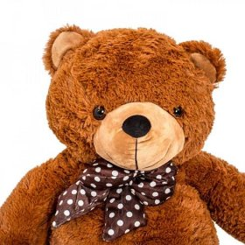
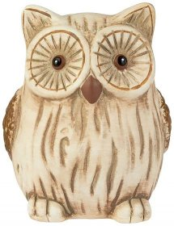
neděle 14:00 – 18:00 hod

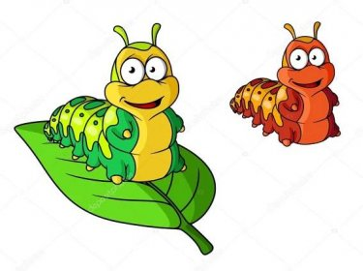

Vstupné dobrovolné

